HOẠT ĐỘNG NGOẠI KHÓA CỦA HỌC SINH LỚP 4A2

Sáng thứ năm ngày 10/11/2022, các bạn học sinh được nhà trường tổ chức tham quan ngoại khóa lần thứ nhất năm học 2022 - 2023 tại Bảo tàng Lịch sử Quân sự Việt Nam và Khu trải nghiệm giáo dục Vạn An.
Đầu tiên, các bạn đến thăm Bảo tàng Lịch sử Quân sự Việt Nam – nơi lưu giữ và trưng bày rất nhiều hiện vật lịch sử phản ánh cuộc kháng chiến chống quân xâm lược qua nhiều thời kỳ. Ở khu trưng bày bên ngoài bảo tàng là những hiện vật chiến tranh có kích thước và tầm vóc to lớn, gắn liền với những thăng trầm và chiến thắng của dân tộc ta trong hai cuộc kháng chiến trường kỳ chống Pháp và chống Mỹ.

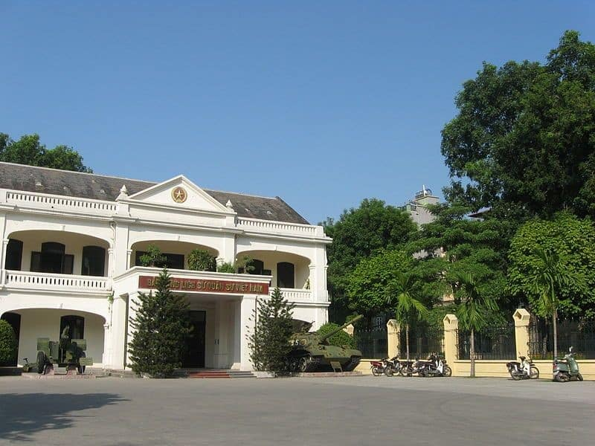

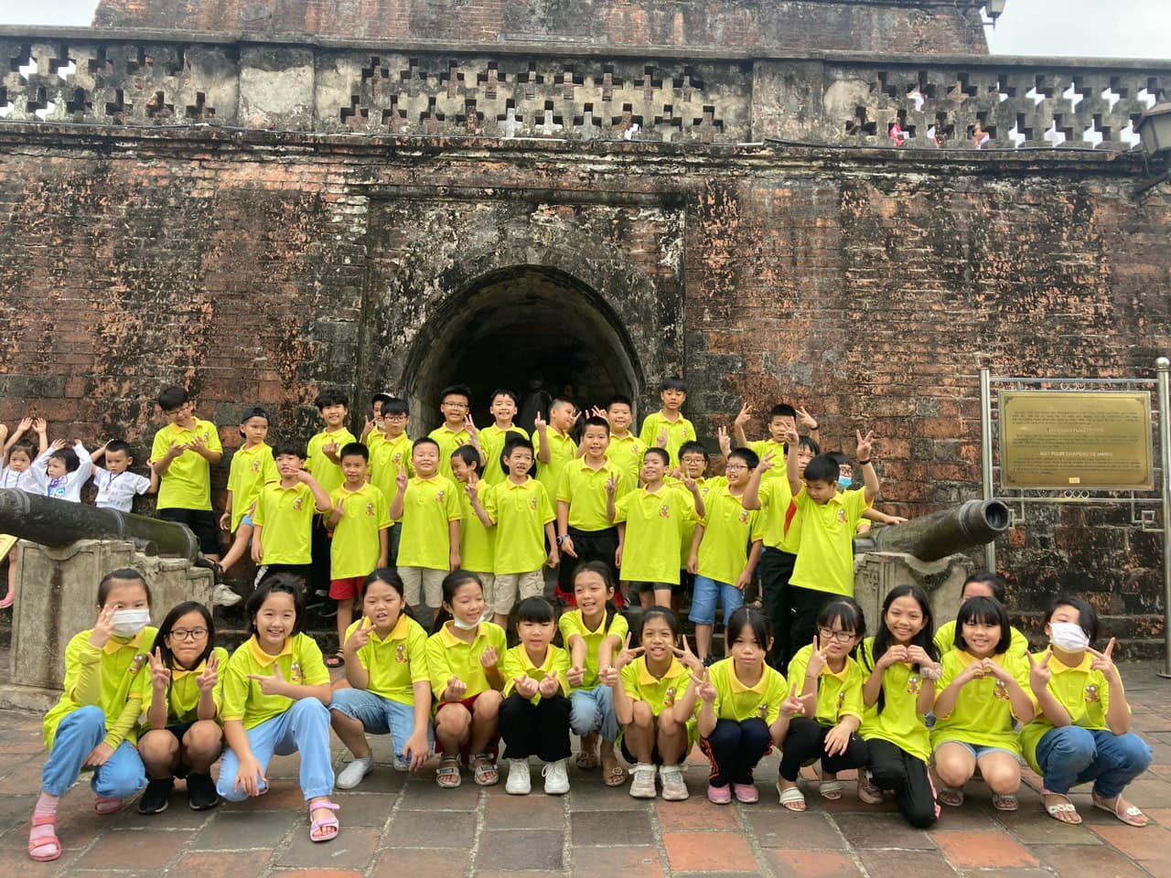

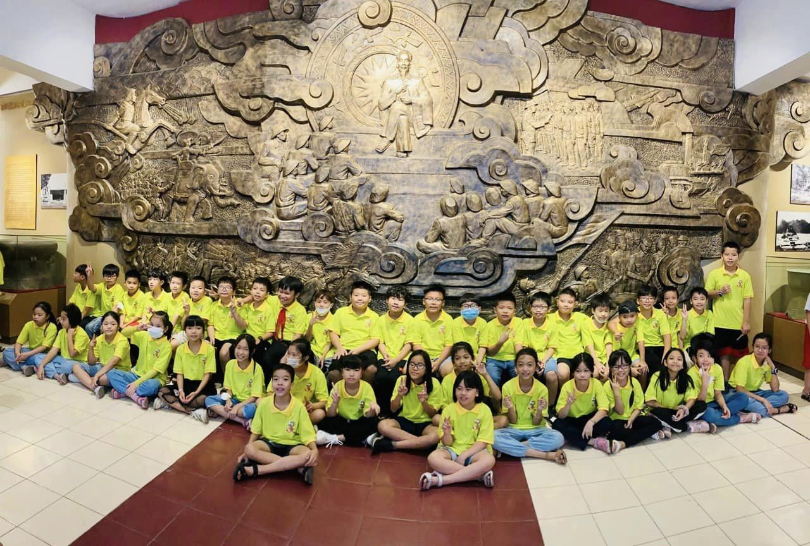
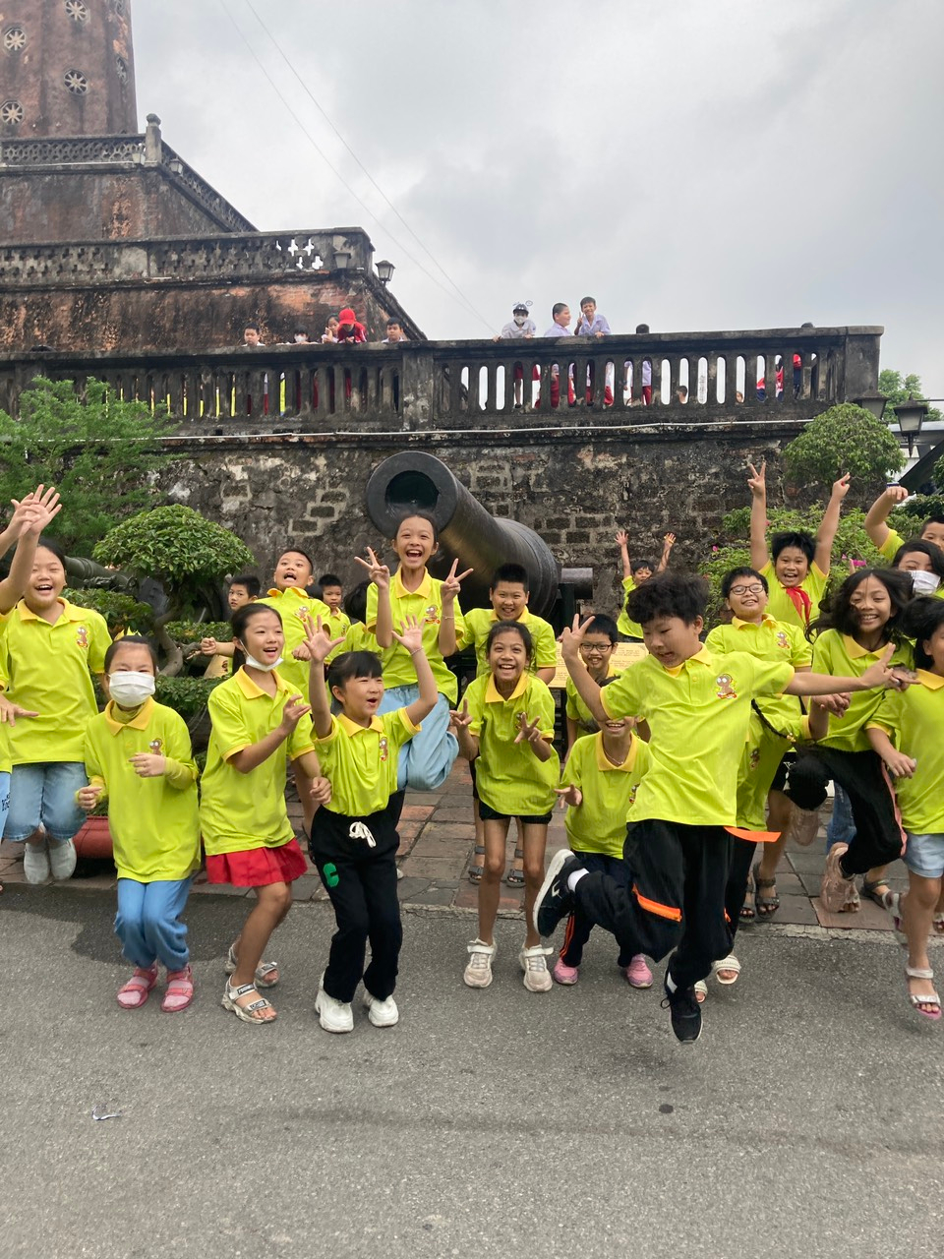

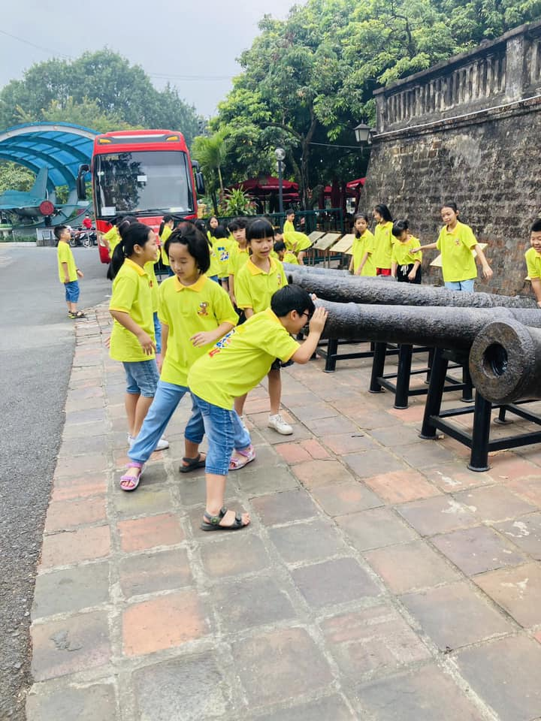

Rời bảo tàng, các em được đến Khu trải nghiệm Vạn An. Tại đây, các em được hòa mình vào thiên nhiên, tham gia các hoạt động thú vị và tìm hiểu những điều mới lạ, các kỹ năng sống thực tế, khám phá ra những tài năng nhỏ của bản thân. Và từ đó thế giới quan trong mắt thêm rộng lớn và sinh động hơn mỗi ngày.
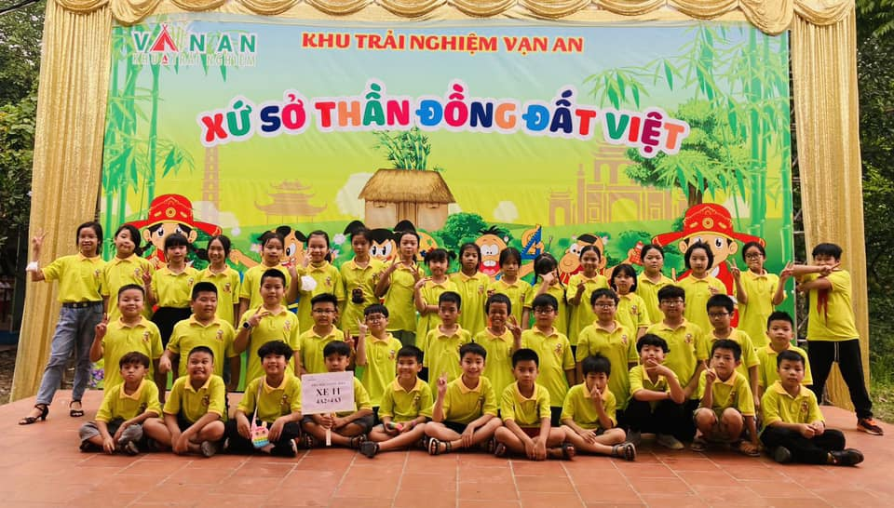

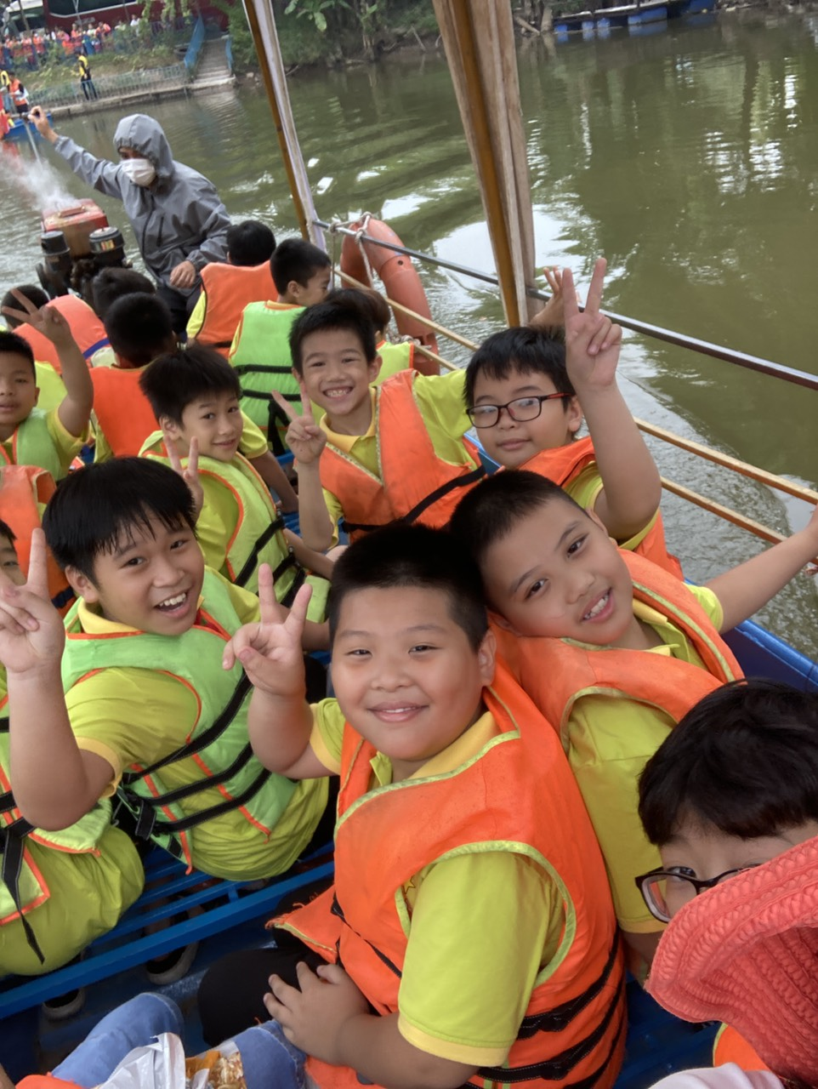

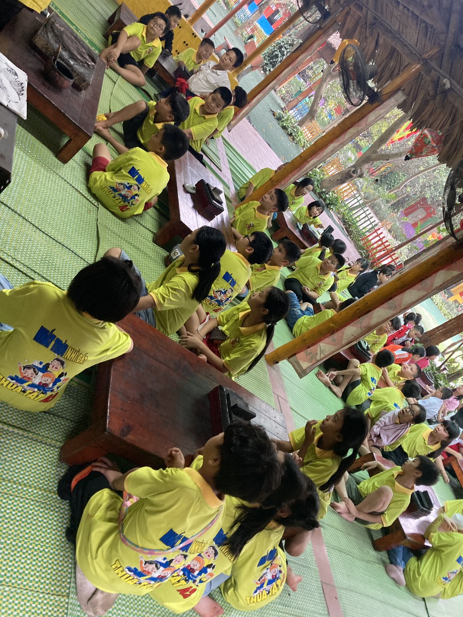
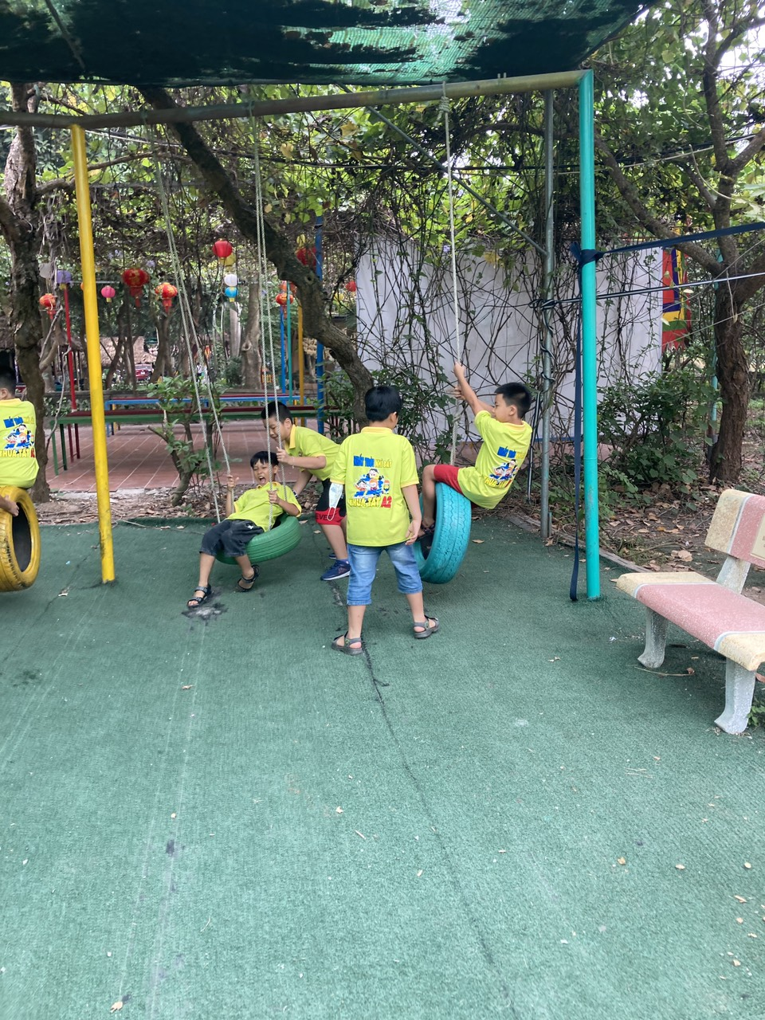

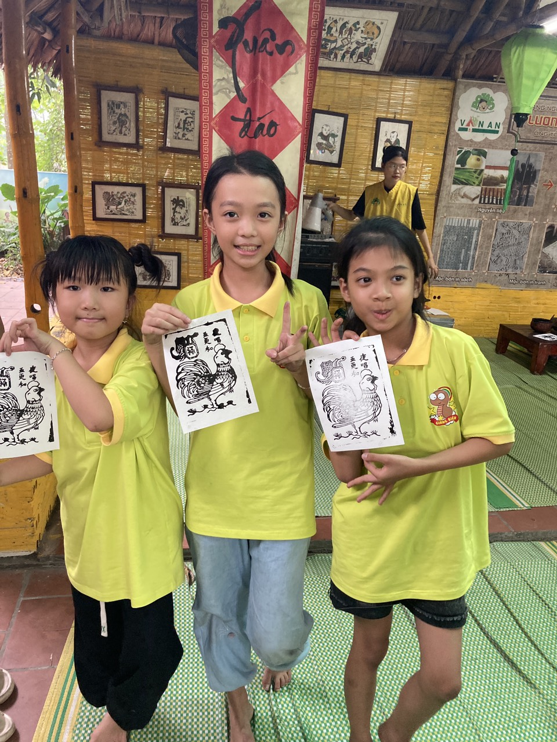

Chuyến đi thực sự là trải nghiệm tuyệt vời, thú vị với mỗi em học sinh. Nó không chỉ mang đến cho các em niềm vui mà quan trọng hơn cả là mỗi em đã tự trang bị cho mình vốn hiểu biết về thiên nhiên, cuộc sống xung quanh. Chắc chắn, chuyến đi ngày hôm nay sẽ là một kỉ niệm khó quên trong lòng mỗi em học sinh.

